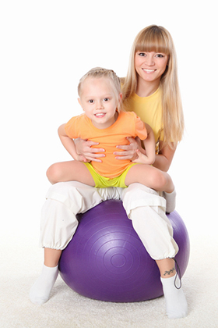
КАК СОХРАНИТЬ ЗДОРОВЬЕ РЕБЁНКА?
Хорошее здоровье, ощущение полноты, неистощимости физических сил – важнейший источник жизнерадостного мировосприятия, оптимизма, готовности преодолеть любые трудности.
Больной, хилый, предрасположенный к заболеваниям ребёнок – источник многочисленных невзгод.
В.А. Сухомлинский.

Здоровье человека – тема для разговора достаточно актуальная для всех времён и народов, а в 21 веке она становится первостепенной. Все без исключения люди понимают, как важно заниматься физкультурой и спортом, как здорово закаливать свой организм, делать зарядку, больше двигаться, но как трудно бывает пересилить себя, заставить встать пораньше, сделать несколько упражнений. Мы откладываем занятия физкультурой на «потом», обещаем себе, что рано или поздно начнём, но иногда становится поздно начинать…
Как и воспитание нравственности и патриотизма, так и воспитание уважительного отношения к своему здоровью необходимо начинать с раннего детства. Если родители в семье понимают значение физкультуры и спорта, то они с самого раннего детства формируют у ребёнка культуру физических занятий, демонстрируя это на собственном примере. По мнению специалистов, 75% всех болезней человека заложено в детские годы. Почему так происходит? Видимо мы, взрослые, считаем, что для ребёнка самое важное – это хорошо учиться. А можно ли успешно учиться, если у тебя кружится голова, если твой организм ослаблен болезнями и леностью, если он не умеет бороться с недугами?

Факты, которые говорят сами за себя…
- Минимальная норма количества шагов за день для человека – 10 000. Современный человек с натяжкой делает половину.
- В 13 лет повышение давления до 130/80 – распространённое явление.
- Если родители имеют избыточный вес, 60-80% детей имеют его тоже.
- Для того, чтобы сохранить баланс двигательной активности, школьник должен делать 23-30 тыс. шагов.
- 73% учащихся не устраивают активных перерывов между приготовлениями уроков.
- По мнению специалистов, возраст от 1 года до 15 лет гораздо важнее для сохранения будущего здоровья, чем от 15 до 60.
- По статистике медиков, на 100 родившихся детей у 20 с течением времени развивается плоскостопие, связанное чаще всего со слабостью мышц.



Уважаемые папы и мамы!
Если ваши дети вам дороги, если вы хотите видеть их счастливыми, помогите им сохранить своё здоровье. Постарайтесь сделать так, чтобы в вашей семье занятия физкультурой и спортом стали неотъемлемой частью совместного досуга.
С раннего детства воспитывайте у своих детей привычку заниматься физкультурой и спортом!
Уважайте спортивные интересы и пристрастия своего ребёнка!
Поддерживайте желание участвовать в спортивных мероприятиях класса и школы! Участвуйте в спортивных мероприятиях класса и школы, это способствует укреплению вашего авторитета в глазах собственного ребёнка!
Воспитывайте в своих детях уважение к людям, занимающимся спортом!
Рассказывайте о своих спортивных достижениях в детстве и юности!
Об этом надо знать
Минимальная норма количества шагов за день для человека — 10 000 шагов. Современный человек с натяжкой делает половину.
В 13 лет повышение давления до 130/80 — распространенное явление.
Если родители имеют избыточный вес, 60—80% детей имеют его тоже.
Для того чтобы сохранить баланс двигательной активности, школьник должен ежедневно делать 23—30 тысяч шагов.
Дети разведенных родителей чаще болеют гипертонией.
По данным российских ученых, 51% детей вообще не бывают на улице по возвращении из школы. 73% школьников не устраивают перерывов между приготовлением уроков. 30—40% детей имеют избыточный вес.

Прочитай!

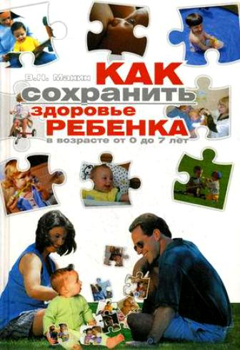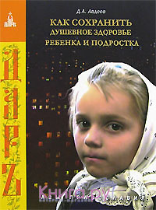

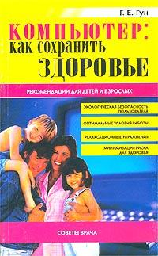

Уважаемые папы и мамы!
Дарите своим детям спортивный инвентарь и снаряжение!
Демонстрируйте свой пример занятий физкультурой и спортом!
Совершайте со своим ребёнком прогулки по свежему воздуху всей семье, походы, экскурсии!
Радуйтесь успехам в спорте своего и его друзей!
На самом видном месте в доме помещайте награды за спортивные достижения своего ребёнка!
Поддерживайте своего ребёнка в случае неудач, закаляйте его волю и характер!
10 правил здорового образа жизни
1. Полноценный 9-ти часовой сон может сотворить чудеса и сделать иммунитет ребенка крепким и стойким. Малыши с постоянным дефицитом сна чаще болеют, хуже развиваются физически и умственно. А все из-за телевизора и компьютера, которые находятся в их спальнях.
2. Здоровое питание. Кормите свое чадо полноценным здоровым завтраком, если хочешь, чтобы он хорошо учился, был активным на уроках, более внимательным в выполнении различных заданий и даже более послушным. Не нужно недооценивать завтраки! Ведь витамины, усвоенные вместе с ними, стимулируют иммунитет ребенка и значительно повышают его сопротивляемость простудным заболеваниям.
3. Гигиена. Научите своего ребенка мыть руки с мылом после улицы, перед едой, после каждого пользования туалетом. http://fotki.yandex.ru/users/la-rayman/view/403288/

